Министерство Образования Республики Беларусь

Учреждение образования
«Гомельский государственный технический
университет имени П.О. Сухого»

Кафедра «Информатика»

Лабораторная работа №3
по дисциплине: «Основы Web-программирования»

Тема лабораторной работы:
оформление списков, использование спрайтов.

Выполнил студент
группы ИП-11
Грапов А.Д

Проверил преподаватель-стажёр
Морозько И.В.

Гомель 2025

Цель работы: научиться использовать списки на html-страницах, использовать спрайты.
Задание :
Все подпункты этого задания делаются в одном файле одно за другим.
В этом файле создайте html-документ, в котором:
1) в заголовке окна браузера должна быть надпись «Задание 1» и ваши фамилия, имя и группа
2) фон документа задан цветом #FFF5EE,
3) текст документа задан цветом #A52A2A,
4) все заголовки установлены уровня 3, по центру, имеют цвет — darkorange,
5) линии имеют цвет #A52A2A и размещаются по центру.

Ход работы

Index.html

<!DOCTYPE html>
<html lang="en">
<head>
<meta charset="UTF-8">
<link rel="stylesheet" type="text/css" href="style.css" >
<link rel="preconnect" href="https://fonts.googleapis.com">
<link rel="preconnect" href="https://fonts.gstatic.com" crossorigin>
<link href="https://fonts.googleapis.com/css2?family=Noto+Serif:ital,wght@0,100..900;1,100..900&family=Source+Serif+4:ital,opsz,wght@0,8..60,200..900;1,8..60,200..900&display=swap" rel="stylesheet">
<meta name="viewport" content="width=device-width, initial-scale=1.0">
<title>lab3</title>
</head>
<body>
<div class="red-block">
<hr class="hr">

<div class="noto-serif title">Термины</div>
<dl>
<dt class="dt">Веб-страница</dt>
<dd class="dd">отдельный документ, хранящийся в Интернете</dd>
<dt class="dt">Веб-браузер</dt>
<dd class="dd">программное обеспечение, необходимое для вывода на экран веб-страницы</dd>
</dl>
<hr class="hr">
<div class="source-serif title ">Факультет автоматизированных и информационных систем</div>
<div class="mark_spisok_zaglavie ">Кафедры</div>
<ul>
<li class="mark_spisok">Высшая математика</li>
<li class="mark_spisok">Информатика</li>
<li class="mark_spisok">Информационные технологии</li>
<li class="mark_spisok">Промышленная электроника</li>
</ul>
<hr class="hr">
<div class="noto-serif title">Как сделать хороший html-документ</div>
<ol type="I">
<li class="rimskie-cifri source-serif" style="color: #A52A2A;">Структурировать материал</li>
<ol>
<li class="rimskie-cifri source-serif" style="color: #A52A2A;">Разбить материал на главы, параграфы, пункты</li>
<li class="rimskie-cifri source-serif" style="color: #A52A2A;">Придумать заголовки частей</li>
</ol>
<li class="rimskie-cifri source-serif" style="color: #A52A2A;">Продумать стиль оформления</li>
<ol>
<li class="rimskie-cifri source-serif" style="color: #A52A2A;">Выбрать цвета
<ol>
<li class="rimskie-cifri source-serif" style="color: #A52A2A;">Выбрать цвет фона</li>
<li class="rimskie-cifri source-serif" style="color: #A52A2A;">Выбрать цвет текста</li>
<li class="rimskie-cifri source-serif" style="color: #A52A2A;">Выбрать цвета для выделения одельных элементов текста</li>
</ol>
</li>
<li class="rimskie-cifri source-serif" style="color: #A52A2A;">Зафиксировать способы оформления отдельных элементов</li>
</ol>
<li class="rimskie-cifri source-serif" style="color: #A52A2A;">Написать текст</li>
<li class="rimskie-cifri source-serif" style="color: #A52A2A;">Вставить HTML ссылку</li>
</ol>
<hr class="hr">
</div>
<div style="flex: 1;">
<ol type="1">
<li class="blue">Зима
<ol>
<li class="blue li-symbols" id="zima"> Декабрь</li>
<li class="blue li-symbols" id="zima"> Январь</li>
<li class="blue li-symbols" id="zima"> Февраль</li>
</ol>
</li>
<li class="green">Весна
<ol>
<li class="green li-symbols" id="vesna"> Март</li>
<li class="green li-symbols" id="vesna"> Апрель</li>
<li class="green li-symbols" id="vesna"> Май</li>
</ol>
</li>
<li class="yellow">Лето
<ol>
<li class="yellow li-symbols" id="leto"> Июнь</li>
<li class="yellow li-symbols" id="leto"> Июль</li>
<li class="yellow li-symbols" id="leto"> Август</li>
</ol>
</li>
<li class="red">Осень
<ol>
<li class="red li-symbols" id="osen"> Сентябрь</li>
<li class="red li-symbols" id="osen"> Октябрь</li>
<li class="red li-symbols" id="osen"> Ноябрь</li>
</ol>
</li>
</ol>
</div>
<hr style="border-top: 2px solid black;">
<div>
<div class="title source-serif" style="color: black;">Список стран</div>
<ul id="countries" style="list-style: none;">
<li class="source-serif" id="belarus"> Беларусь</li>
<li class="source-serif" id="russia"> Россия</li>
<li class="source-serif" id="ukraine"> Украина</li>
<li class="source-serif" id="litva"> Литва</li>
<li class="source-serif" id="latvia"> Латвия</li>
</ul>
</div>

</body>
</html>

Style.css
.red-block {
background-color: #FFF5EE;
flex: 1;
}

body, html {
margin: 0;
padding: 40px;
height: 100vh;
}
.rimskie-cifri{
margin-top: 0.5%;
}
.title{
font-weight: 700;
font-style: Bold;
font-size: 20px;
line-height: 100%;
letter-spacing: 0%;
text-align: center;
color: #FF8C00;
}

.hr{
margin-top: 0;
border: none;
border-top: 2px solid #A52A2A;
}

.source-serif {
font-family: "Source Serif 4", serif;
font-optical-sizing: auto;
font-style: normal;
}

.noto-serif {
font-family: "Noto Serif", serif;
font-optical-sizing: auto;
font-style: normal;
font-variation-settings:
"wdth" 100;
}

.dt{
width: 660;
height: 22;

opacity: 1;
font-family: "Source Serif 4" serif;
font-weight: 700;
font-style: Bold;
font-size: 16px;
margin: 0.5%;
line-height: 100%;
color: #A52A2A;
}

.dd{
font-family: "Source Serif 4" serif;
font-weight: 400;
font-style: Italic;
font-size: 16px;
line-height: 100%;
color: #A52A2A;
}

.mark_spisok_zaglavie{
font-family: "Source Serif 4" serif;
font-weight: 400;
font-style: normal;
font-size: 16px;
line-height: 100%;
letter-spacing: 0%;
margin-left: 0.5%;
color: #A52A2A;
}

.mark_spisok{
font-family: "Source Serif 4" serif;
font-weight: 400;
font-style: normal;
font-size: 16px;
line-height: 100%;
letter-spacing: 0%;
margin-left: 2% ;
color:#A52A2A;

}

.li-symbols{
list-style: none;
}

.blue{
color: #4979D1;
font-family: "Source Serif 4" serif;
font-weight: 400;
font-style: normal;
font-size: 16px;
line-height: 100%;
letter-spacing: 0%;
padding-top: 0.25%;
}
.green{
color: #48742C;
font-family: "Source Serif 4" serif;
font-weight: 400;
font-style: normal;
font-size: 16px;
line-height: 100%;
letter-spacing: 0%;
padding-top: 0.25%;
}
.yellow{
color: #FFBB00;
font-family: "Source Serif 4" serif;
font-weight: 400;
font-style: normal;
font-size: 16px;
line-height: 100%;
letter-spacing: 0%;
padding-top: 0.25%;
}
.red{
color: #EB3223;
font-family: "Source Serif 4" serif;
font-weight: 400;
font-style: normal;
font-size: 16px;
line-height: 100%;
letter-spacing: 0%;
padding-top: 0.25%;
}
#zima::before{
content: '';
background: url('snezhinka.png') no-repeat;
display: inline-block;
width: 20px;
height: 20px;
margin-right: -3px;
vertical-align: middle;
background-size: contain;

}
#vesna::before{
content: '';
background: url('leaf.png') no-repeat;
display: inline-block;
width: 20px;
height: 20px;
margin-right: -3px;
vertical-align: middle;
background-size: contain;
}
#osen::before{
content: '';
background: url('leaf-red.png') no-repeat;
display: inline-block;
width: 20px;
height: 20px;
margin-right: -3px;
vertical-align: middle;
background-size: contain;
}
#leto::before{
content: '';
background: url('sun.png') no-repeat;
display: inline-block;
width: 20px;
height: 20px;
margin-right: -3px;
vertical-align: middle;
background-size: contain;
}
#countries li {
padding-left: 40px;
background-image: url("sprites.jpg");
background-repeat: no-repeat;
background-size: 436px 409px;
height:30px;
width: 10px;
}
#countries #belarus {
background-position: -170px -260px;
}

#countries #russia {
background-position: -336px -216px;
}

#countries #ukraine {
background-position: -389px -167px;
}

#countries #litva {
background-position: -117px -118px;
}

#countries #latvia {
background-position: -115px -24px;
}

Скриншоты
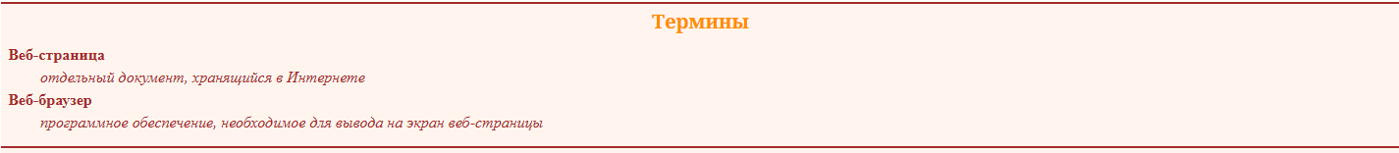
Рисунок 1 — Термины

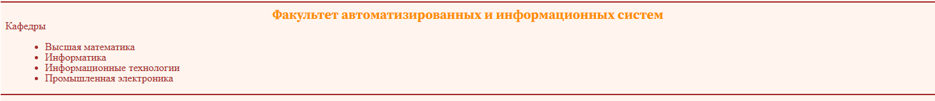
Рисунок 2 — Факультет автоматизированных и информационных систем

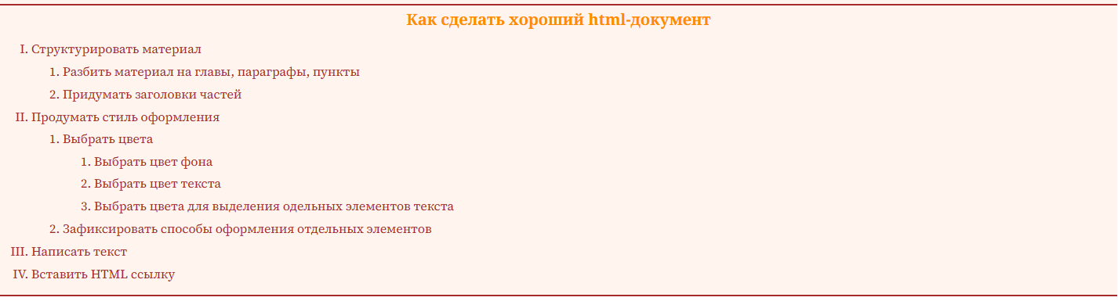
Рисунок 3 — Как сделать хороший html-документ

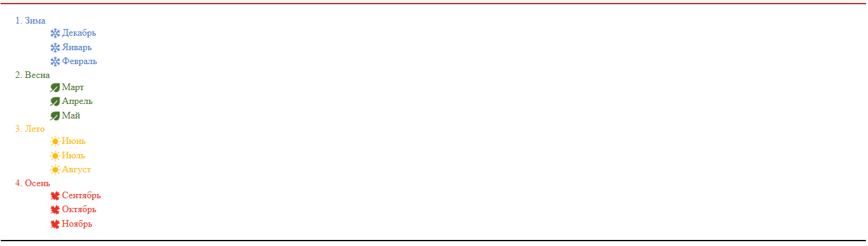
Рисунок 4 — Поры года

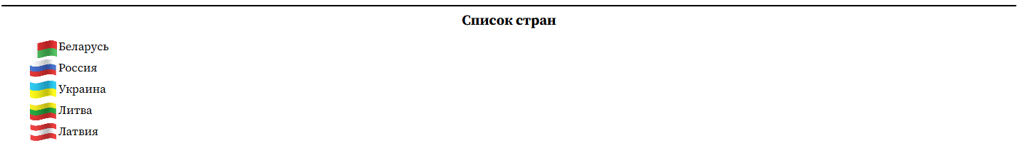
Рисунок 5 — Список стран

Вывод: научился использовать списки на html-страницах, использовать спрайты.

